Vins au verre

Vins Rouges (12cl)
Moulin à Vent 2017 Domaine AF GROS …………………………………………….. 5€
Vosne Romanée aux Réas 2013 Domaine AF GROS …………………………… 10€
Pommard 1er Cru les Arvelets 2012 Domaine AF GROS ……………………….. 12€
Pommard 1er Cru les Epenots 2011 François Parent ………………………….. 17€
Echezeaux Grand Cru 2014 François Parent …………………………… 39€
Richebourg Grand Cru 2014 Domaine AF GROS .……………………………... 80€

Vins Blancs (12cl)
Meursault 2015 Domaine Vincent LATOUR ………………………………………….. 8€
Beaune 1er Cru les Montrevenots 2015 Domaine AF GROS ………………………. 12€

Champagnes et Crémant (COUPE 10cl)
Crémant Rosé « Songe d’une Nuit d’été » François Parent ……………………… 5€
Cuvée Prestige Taittinger ………………………………………………… 10€

Pour nos bouteilles, merci de nous demander la carte.

Le Jefferson’s Club

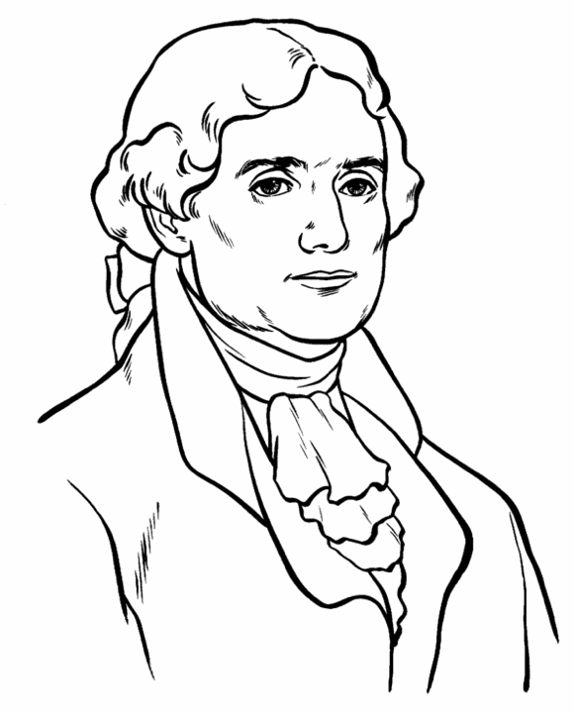

1 Place de l’Europe
F-21630 POMMARD/ France
TEL 00.33.3.80.22.61.85/ www.af-gros.com
Email : af-gros@wanadoo.fr

Les Softs

Sodas & Jus de fruits
Jura Cola 33cl ……………………………………………………….……...... 5.50€
Coca-cola 33cl ……………………………………………..……………….… 5 €
Oasis ……………………………………..……………………….… 5 €
Orangina Jaune 25cl ………..………………………………………………….. 5€
Limonade Mortuacienne …….………………………………………..…… 5 €
Thomas Henry Tonic Water 20cl ……………………………………………… 5.50 €

Jus de fruit « Les Jardins d’Eden » : Jus de dégustation
Jus de raisin muscat ……………….………………………………….….…. 7.50 €
Jus de pomme-pêche ………………..……………………………….……..... 7.50€
Jus de raisin-cerise ………………..………………………….……………. 7.50€

Sirop : - Grenadine ……………………………………....…….... 2.50€
- Menthe ....………………………………………..….. 2.50€

Boissons chaudes
Café Goneo …..………………………………………………………………… 1,90€
Déca …………………………………………………………………….. 1,90€
Thé « La Fabrikathé »
Thé vert fraise rhubarbe .………………………..………. 3.50€
Thé menthe Marrakech ..………………………………... 3.50€
Thé noir Earl grey Citron vert .....……………………………… 3.50€
Infusion « fruité pêche, goyave, gingembre » ...………………....... 3€

Boissons alcoolisées

Bières
Bière Artisanale BELENIUM BLONDE ………………………………………… 6,50 €
Bière Artisanale BELENIUM AMBREE ………………………………………… 6,50€
Bière Artisanale BELENIUM BLANCHE …………………………………..…… 6,50€

Cocktails maison
L’Hystérie du Domaine …………………………………………………………… 9 €
Twig Fizz Cocktail …………………………………………………………………. 9 €

Autres Alcools
Marc de Bourgogne 43° Domaine Parent (4cl) ……………………………………… 8.50 €
Whisky single malt Lagavulin 16 years 43° (4cl) ….……………………………… 7,50 €
Rhum Diplomático 40° (4cl) ………………………………………………………… 8,50 €
Hendrick’s Gin 41,4° (4cl) ……………………………………………………………. 12 €
Pastis Henri Bardouin 45° (2cl) …………………………………………………….. 3,5 €

Minérales
Eau plate VITTEL 25cl ……………………………….…………………… 3,50€
Eau gazeuse PERIER 33cl ……………………………………………………. 4€
Thonon (bouteille de 750ml) .......................................................................... 7€
Chateldon (bouteille de 750ml) …………………………………………………….. 7€

